Міністерство освіти і науки України

Національний університет «Львівська політехніка»

Кафедра систем штучного інтелекту



**Звіт**

про виконання

**Лабораторних та практичних робіт № 7(VNS Practice Work 1. VNS Practice Work 2. VNS Practice Work 3. VNS Practice Work 4)**

***з дисципліни:*** «**Мови та парадигми програмування»**

***з розділу*: «Епік 7: РОЗРАХУНКОВА РОБОТА**

**З КУРСУ АЛГОРИТМІЗАЦІЯ ТА ПРОГРАМУВАННЯ. »**

***Виконав:***

***Мельников Дмитро Ші-13***

### Тема роботи:

VNS Practice Work 1. VNS Practice Work 2. VNS Practice Work 3. VNS Practice Work 4.

### Мета роботи:

Виконання поставлених завдань

### Виконання роботи:

### Завдання №1

1. *Опрацювання завдання та вимог до програм та середовища:*

**Завдання №1**

-Варіант 12, VNS Practice Work 1

- Обчислити значення виразу

1. *Дизайн та планована оцінка часу виконання завдань:*

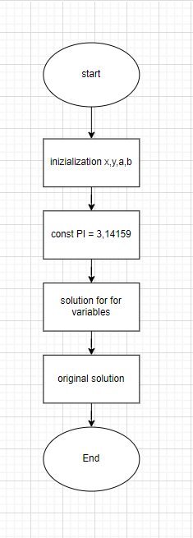

Рисунок 1 діаграма 1 завдання

Запланований час для виконання завдання:20 хв

1. *Код програми*

#include <iostream>

#include <cmath>

using namespace std;

int main() {

    double x = 0.25;

    double y = 1.31;

    double a = 3.5;

    double b = 0.9;

    const double PI = 3.1415926;

    double A = pow(sin(a * pow(x, 3) + b * pow(y, 2) - a * b), 3);

    double B = pow(pow(a * pow(x, 3) + b * pow(y, 2) - a, 2) + PI, 1/3);

    double C = tan(a * pow(x, 3) + b * pow(y, 2) - a * b);

    double P = fabs((A/B)+C);

    cout << "Result: " << P <<endl;

}

Рисунок 2 код до 1 завдання

1. *Результати виконання завдань, тестування та фактично затрачений час:*

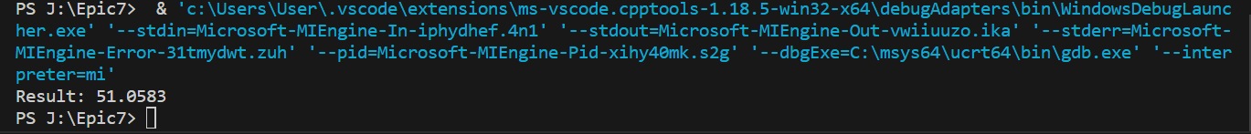

Рисунок 3 результати 1 завдання

Потрачено часу: 15 хв

**Завдання №2**

1. *Опрацювання завдання та вимог до програм та середовища:*

- Варіант 1, VNS Practice Work 2

- Обчислити значення виразу

1. *Дизайн та планована оцінка часу виконання завдань:*

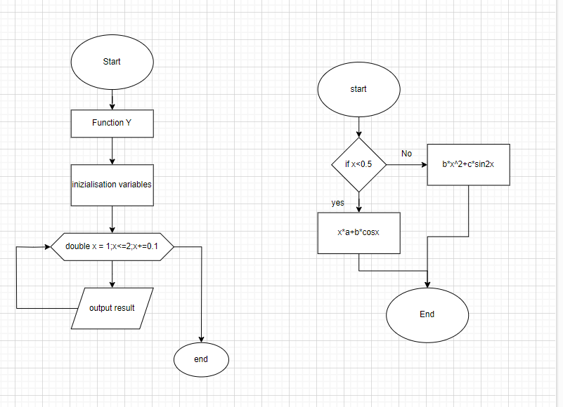

Рисунок 4 діаграма до 2 завдання

Запланований час для виконання завдання:20 хв

1. *Код програми*

#include <iostream>

#include <iostream>

#include <cmath>

#include <iomanip>

double Y(double x, double a, double b, double c) {

    if (x < 0.5) {

        return x * a + b * cos(x);

    } else if (0.5 < x && x <= 1) {

        return b * pow(x, 2) + c * sin(2 * x);

    }

}

int main() {

    double a = 0.75;

    double b = 1.19;

    double c = -2.5;

    for (double x = 1; x <= 2; x += 0.1) {

        double result = Y(x, a, b, c);

        std::cout << std::fixed << std::setprecision(4) << "x = " << x << ", Y = " << result << std::endl;

    }

    return 0;

}

Рисунок 5 код до 2 завдання

1. *Результати виконання завдань, тестування та фактично затрачений час:*

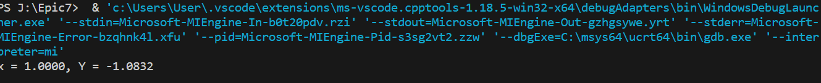

Рисунок 6 результати до 2 завдання

Потрачено часу: 20 хв

**Завдання №3**

1. *Опрацювання завдання та вимог до програм та середовища:*

- Варіант 9, VNS Practice Work 3

- Обчислити значення виразу

1. *Дизайн та планована оцінка часу виконання завдань:*

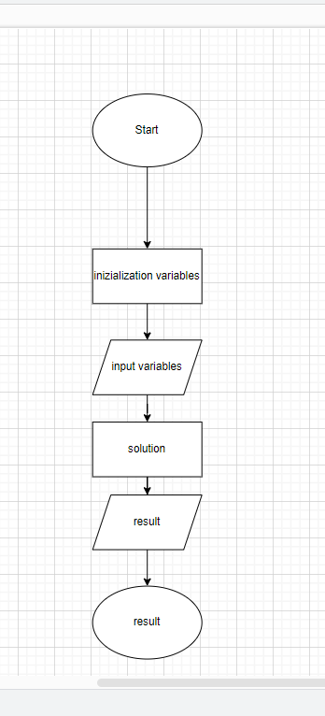

Рисунок 7 діаграма до 3.1 завдання

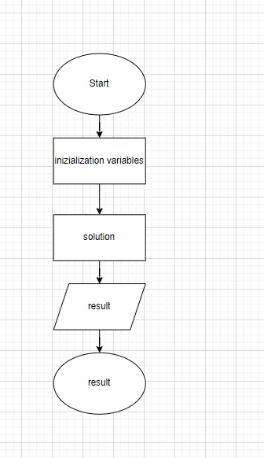

Рисунок 8 діаграма до 3.2 завдання

Запланований час для виконання завдання: 20 хв.

1. *Код програми*

#include <iostream>

using namespace std;

int main() {

    //Ініціалізація поч. даних

    double FirstR, secondR;

    // ввожу значення 1 опору

    cout << "перший опір(Ом) > ";

    cin >> FirstR;

    // ввожу значення 2 опору

    cout << "другий опір(Ом) > ";

    cin >> secondR;

    // Обчислення опору

    double allR = FirstR + secondR;

    //результат

    cout << "Опір ланцюга: " << allR << " Ом" << endl;

    return 0;

}

Рисунок 9 код до 3.1 завдання

#include <iostream>

int main() {

    //Інінціалізація значень

    int wordsonpage = 30;

    int totalPages = 948;

    int popularword = 5;

    double size = 2.0;

    //обчислємо кількість стлів та довжину

    int totalWords = wordsonpage * totalPages;

    double length = popularword * size;

    double alllenght = totalWords * length;

    //результат

    std::cout << "кількість рос слів в словнику: " << totalWords << std::endl;

    std::cout << "Довжина відрізку рос слів: " << alllenght << " мм" << std::endl;

    return 0;

}

Рисунок 10 код до 3.2 завдання

1. *Результати виконання завдань, тестування та фактично затрачений час:*

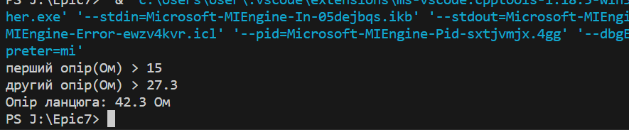

Рисунок 11 результати до 3.1 завдання

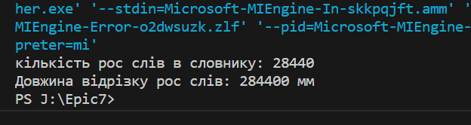

Потрачено часу: 20 хвРисунок 12 результати до 3.2 завдання

**Завдання №4**

1. *Опрацювання завдання та вимог до програм та середовища:*

- Варіант 1, VNS Practice Work 4

- Обчислити значення виразу

1. *Дизайн та планована оцінка часу виконання завдань:*

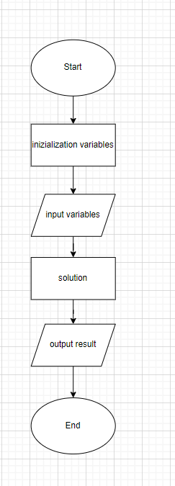

Рисунок 13 діаграма до 4 завдання

Запланований час для виконання завдання: 20 хв

1. *Код програми*

#include <iostream>

using namespace std;

int main()

{

    // ініціалізуємо змінні

    int n;

    int a1 = 1;

    int d = 2;

    cout << "Введіть n: ";

    cin >> n;

    // Шукаємо Н член прогресії та Суму

    int an = a1 + d * (n - 1);

    int sn = n * (a1 + an) / 2;

    // Виводимо суму

    cout << "Sn = " << sn << endl;

    return 0;

}

Рисунок 14 код до 4 завдання

1. *Результати виконання завдань, тестування та фактично затрачений час:*

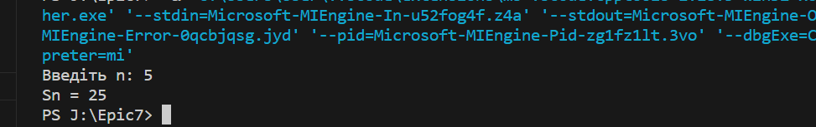

Потрачено часу: 20 хвРисунок 15 результати до 4 завдання

### Висновки:

***Під час виконання лабораторних завдань я виконав поставлені задачі(VNS Practice Work)***